Нуклеиновые кислоты
грибы
ОРГАНИЧЕСКИЕ
ВЕЩЕСТВА
Нукл.
к-ты
Др. нукл. К-т
СО_{2,} Н₂О или другие углеводы
СО_{2,}Н₂О или другие жиры

жиры
углеводы
В другие белки
белки
превращения
Из резерва
Из пищи
биосинтез
Деление клеток
синтез
движение
Передача информации
медицина
Хранение,
запас
пища
использование в клетке
нуклеотиды
сахара
Глицерин и жирные кислоты
аминокислоты
строение
примеры
углеводы
жиры
белки
мышцы
Подкожная жировая клетчатка
плодыы
печень
источники

Кластер «Органические вещества» к уроку «Химические вещества клетки» 9 класс.
Является интеллект-картой информационной-знаковой модели Метода Моделирования.
Удобен тем, что из небольшого объема знаков можно извлечь значительный блок информации.
Возможен и обратный процесс, когда на основании этой информационной модели можно дать словесное описание.
Можно использовать при изучении новой темы, закреплении, повторении, задании на дом.
Можно использовать при групповой работе и индивидуально.
Можно использовать готовый кластер или с пустыми «окнами».

Ситуационная задача «Белки»
Загляни в свое меню
При денатурации изменяются физические и химические свойства белка (его влагоудерживающая способность, растворимость), меняется форма белковой молекулы, происходит их агрегирование, изменяется биологическая ценность и прежде всего усваиваемость белка.
Большое практическое значение в пищевой промышленности имеет тепловая денатурация. Белки зерна и других растений после тепловой обработки становятся более доступными для пищеварительных ферментов. В некоторых случаях, наоборот белки вступают в реакцию с другими компонентами пищи и образуют комплексы, которые трудно перевариваются.
Умеренная тепловая обработка не вызывает изменения аминокислот и несколько улучшает переваривание за счёт денатурации и инактивации ингибиторов ферментов. Это относится к сывороточным белкам и растительным белкам (белки злаковых, гороха, фасоли). Казеин сырого молока характеризуется рыхлой структурой и поэтому обладает высокой степенью перевариваемости без предварительной денатурации. Длительная высокотемпературная обработка может привести к снижению его биологической ценности.

Вопрос: любите ли вы гороховый суп?
1. сгрупируйте белки по степени тепловой обработки
2. объясните причины того, что при разной тепловой обработке белки неодинаково усваиваиваются
3. проведите эксперимент подтверждающий, что белки денатурируют.
4. выявите свойства, меняющиеся при тепловой обработке белков
5. предложите необычный способ нетепловой обработки белков с рыхлой структурой
6. оцените значимость тепловой обработки белков для переваривания

Ситуационная задача «Липиды»
Жить здорово здоровым
Липиды создают энергетический резерв организма и являются компонентами высокоорганизованных структур (биомембран).
Длительное ограничение жиров в питании приводит к отклонениям физиологического состояния организма: нарушается деятельность центральной нервной системы, снижается иммунитет, сокращается продолжительность жизни. Но и избыточное потребление жиров нежелательно, оно приводит к ожирению, сердечно-сосудистым заболеваниям.
Физиологическая роль холестерина неоднозначна. Как известно, при повышении его уровня в крови опасность возникновения и развития атеросклероза возрастает. Это связано с образованием атеросклеротических бляшек, закупоривающих сосуды головного мозга и сердца. Диетологами всего мира был наложен запрет на те продукты питания, которые содержат много холестерина: жирное мясо, печень, яйца, натуральные сыры и другие продукты.
По логике, действительно, чем меньше человек получает с пищей холестерина, тем меньше у него подвергаются атеросклеротическим изменениям главные сосуды. Но холестерин необходим организму, как воздух. Он входит в состав нервных тканей, надпочечников, печени, почек, кожи, мышц, является строительным материалом для выработки в организме половых гормонов и гормонов надпочечников, находится во внеклеточных жидкостях - желчи, крови, слюне.
В пищевом рационе должны сочетаться жиры как растительного, так и животного происхождения. При норме потребления 100-150 г жиров в день, 70-75 г должны быть животными и 30 г растительными.
Вопрос: можно ли испортить кашу маслом?
1. Прочитайте самостоятельно текст "Липиды" и выделите положительное значение холестерина.
2. Объясните причины образования атеросклеротических бляшек.
3.Какие продукты содержат много холестерина?
4.Найдите основную функцию липидов в организме?
5. К чему приводит ограничение жиров в питании?
6. Выскажите критические суждения о значении пищи с холестерином для людей.

Ситуационная задача «Белки»
Браво, дети, браво, дети! Жизнь прекрасна на планете!
"Во всех растениях и животных присутствует некое вещество, которое без сомнения является, наиболее важным из всех известных веществ живой природы и без которого жизнь была бы на нашей планете невозможна. Это вещество я наименовал - протеин". Так писал еще в 1838 году голландский биохимик Жерар Мюльдер, который впервые открыл существование в природе белковых тел и сформулировал свою теорию протеина. Слово "протеин" (белок) происходит от греческого слова "протейос", что означает "занимающий первое место". И в самом деле, все живое на земле содержит белки. Они составляют около 50% сухого веса тела всех организмов. У вирусов содержание белков колеблется в пределах от 45 до 95%.
Белки являются одними из четырех основных органических веществ живой материи (белки, нуклеиновые кислоты, углеводы, жиры), но по своему значению и биологическим функциям они занимают в ней особое место. Около 30% всех белков человеческого тела находится в мышцах, около 20% - в костях и сухожилиях и около 10% - в коже. Но наиболее важными белками всех организмов являются ферменты, которые, хотя и присутствуют в их теле и в каждой клетке тела в малом количестве, тем не менее управляют рядом существенно важных для жизни химических реакций. Все процессы, происходящие в организме: переваривание пищи, окислительные реакции, активность желез внутренней секреции, мышечная деятельность и работа мозга регулируется ферментами. Разнообразие ферментов в теле организмов огромно. Даже в маленькой бактерии их насчитываются многие сотни.
Вопрос: Жить иль не жить? Вот в чем вопрос!
- Вспомните продукты содержащие белки и напишите их.
- Приведите примеры того, что белки занимают важное значение в организме человека.
- Сравните процентное содержание белка в органах тела и обоснуйте.
- Найдите в тексте процессы, которые происходят в организме благодаря белку.
- Выскажите суждение о полной замене белка животного происхождения на растительный.

КОЗ «Нуклеиновые кислоты»
Поправить здоровье можно использованием в пищу некоторых продуктов растительного происхождения.
Нуклеиновые кислоты - это соединения, которые составляют нуклеотидные основания, молекулы, которые связываются вместе, образуя ДНК. Ваш геном, общий термин для всей вашей ДНК, состоит из миллиардов нуклеотидных оснований, создавая определенные последовательности, которые кодируют тысячи генов. Нуклеиновые кислоты в вашей пище разлагаются, а затем используются в качестве строительных блоков для вашей собственной ДНК. Нуклеиновые кислоты встречаются почти во всех клетках, поэтому они присутствуют почти во всех продуктах.
Бобы и бобовые являются прекрасными источниками нуклеиновых кислот. В дополнение к содержанию в них нуклеиновой кислоты, эти продукты обеспечивают источник белка, помогая вам достичь ежедневного рекомендуемого потребления белка без необходимости глотать жирные белки животных. Гарвардский университет специально выделяет бобы как отличный источник растительного белка, обеспечивая организм питательными веществами без добавления нездоровых насыщенных жиров. В дополнение к их содержанию белка, бобовые также содержат пищевые волокна, способствующие пищеварению. Добавьте бобы и бобовые в свою диету, чтобы помочь потреблять здоровые белки, а также нуклеиновые кислоты, чтобы помочь поддерживать здоровые клетки и ткани.
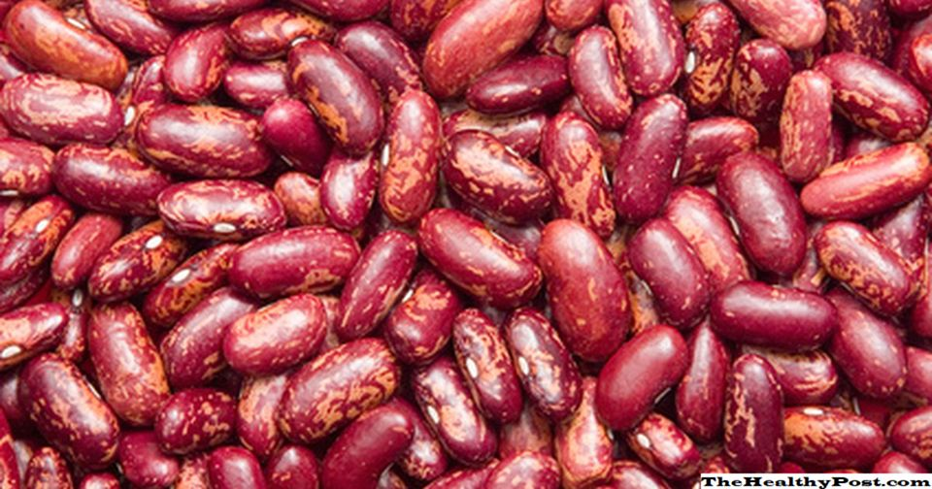
- Прочитайте статью и выделите не менее 2х описаний пользы бобовых продуктов
- Найдите в тексте, источником каких органических веществ в организме человека являются нуклеиновые кислоты пищи и составьте схему, показывающую связь между нуклеиновыми кислотами и их нахождением в продуктах питания
- Укажите не менее 2х блюд с бобовыми продуктами вместо мяса

БЛАНК ОТВЕТА
№ ответа | ответ
1. | 1.
 | 2.
2. | Нуклеиновые кислоты пищи являются источником ………. и ……… человеческого организма
Нукл.к-ты ……………….. нукл.к-ты
в пище орг-ма чел.

3.

МОДЕЛЬНЫЙ ОТВЕТ
№ ответа | ответ
1. | 1. Бобовые являются источником нуклеиновых кислот
 | 2. растительного белка
 | - пищевых волокон
2. | Нуклеиновые кислоты пищи являются источником нуклеиновых кислот и белка человеческого организма
Нукл.к- ты нуклеотиды нукл.к-ты
в пище орг-ма чел.
3. | Борщ с бобами; плов с бобами; тушеная капуста с бобами; салат с бобами (бобы вместо мяса).

КРИТЕРИИ ОЦЕНИВАНИЯ
- 2 балла – названы 2 из 3х описаний пользы бобовых продуктов
1 балл – названо 1 из 3х описаний пользы бобовых продуктов
- баллов – не названо ни одного
- 2 балла – названо, что нуклеиновые кислоты пищи являются источником нуклеиновых кислот и белка человеческого организма;
составлена схема, показывающая связь между нуклеиновыми кислотами и их нахождением в продуктах питания
1 балл – названы или органические вещества в организме человека, которые образуются из нуклеиновых кислот пищи
или составлена схема схему
0 баллов – нет ответов на оба вопроса
- 1 балл – указаны не менее 2х блюд
0 баллов – указано 1 блюдо или ни одного

балл | 2 | 3 | 4 | 5
оценка | 2 | 3 | 4 | 5

Оценка КОЗ и ситуационной задачи
Признаки |  |  |  | Количество баллов
 |  |  |  | 2 | 1 | 0
УУД: самостоятельно анализировать условия достижения цели на основе учета выделенных учителем ориентиров - КОЗ
- Сделан правильный вывод о действиях, необходимых для решения поставленной задачи
- Правильно определена последовательность шагов, необходимых для выполнения задачи
-Получен верный ответ
УУД: осуществлять выбор эффективных путей и средств достижения целей
Ситуац.зад. «Загляни в свое меню»
- Сделан выбор в пользу использования табличной модели для выполнения необходимых расчетов
- Использованы формулы для проведения необходимых вычислений
УУД: осуществлять выбор эффективных путей и средств достижения целей
Ситуац.зад. «Жить здорово здоровым»
- Сделан выбор в пользу использования табличной модели для выполнения необходимых расчетов
- Использованы формулы для проведения необходимых вычислений
 | % | уровень сформированности
 | < 30% | низкий
 | 30% - 50% | пониженный
 | 51% - 79% | базовый
 | 80% - 90% | повышенный
 | > 90% | высокий

